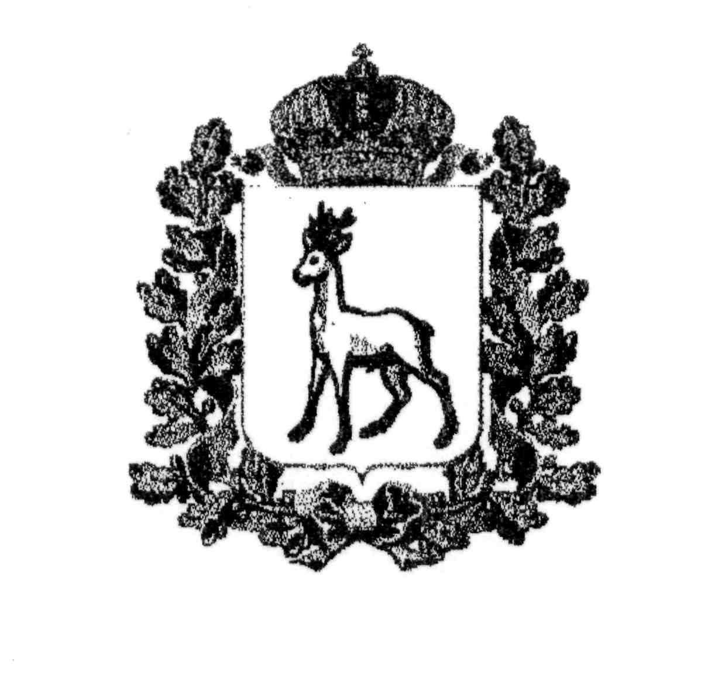
МИНИСТЕРСТВО ОБРАЗОВАНИЯ И НАУКИ
САМАРСКОЙ ОБЛАСТИ

СЕВЕРО-ВОСТОЧНОЕ УПРАВЛЕНИЕ
ПРИКАЗ
от 20 марта 2019 года № 077-од

Об итогах проведения
конкурса «Серебряный микрофон»

На основании решения жюри окружного этапа областного конкурса детского сольного пения «Серебряный микрофон» (далее - Конкурс) п р и к а з ы в а ю:
- Наградить Дипломом Северо-Восточного управления министерства образования и науки Самарской области лауреатов Конкурса (Приложение № 1).
2. Объявить благодарность:
2.1. Участникам Конкурса (Приложение №1)
2.2. Педагогическим работникам, подготовившим лауреатов Конкурса (Приложение №1).
2.3. Членам жюри Конкурса (Приложение № 2).

- Руководителям ГБОУ обсудить результаты Конкурса в педагогических коллективах.

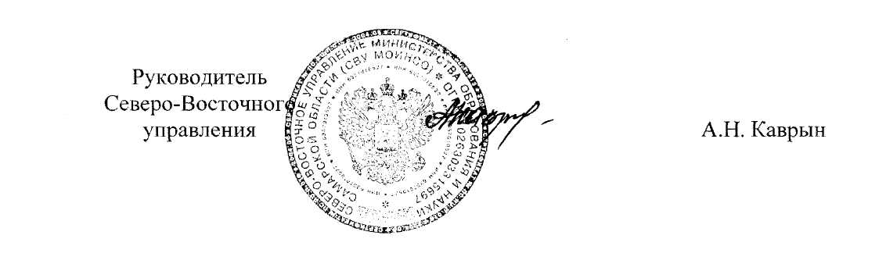

Приложение №1
к приказу СВУ МОиНСО
от 20.03.2019г. № 077-од

Результаты окружного этапа областного конкурса детского сольного пения «Серебряный микрофон» 2019 года

№  п/п | Организация,  учреждение | Ф.И.О. участника,  название коллектива;  Ф.И.О. руководителя,  педагога, концертмейстера | Номинация | Возрастная группа | Возраст | Результат
 | СП «Детский сад Аленушка» ГБОУ СОШ № 3 города Похвистнево | Лашманова Дарина.  Музыкальный руководитель – Антонова Ольга Владимировна | Эстрадное пение | Первая | 5 лет | ЛАУРЕАТ 2 СТЕПЕНИ
 | СП «Детский сад Крепыш» ГБОУ СОШ №3 города Похвистнево | Сучков Александр.  Педагог – Кузнецова Оксана Викторовна | Академическое пение | Первая | 6 лет | ЛАУРЕАТ 2 СТЕПЕНИ
 | СП «Детский сад Крепыш» ГБОУ СОШ №3 города Похвистнево | Лучкина Наталья.  Педагог и концертмейстер – Кузнецова Оксана Викторовна | Академическое пение | Первая | 6 лет
 | СП «Детский сад Планета детства» ГБОУ СОШ №7 города Похвистнево | Ширшова Полина.  Музыкальный руководитель – Ильясова Анна Ильинична | Эстрадное пение | первая | 6 лет | ЛАУРЕАТ 3 СТЕПЕНИ
 | СП «Детский сад Крепыш» ГБОУ СОШ №3 города Похвистнево | Романова Ольга.  Педагог и концертмейстер– Кузнецова Оксана Викторовна | Академическое пение | Вторая | 7 лет | ЛАУРЕАТ 3 СТЕПЕНИ
 | ГБОУ СОШ с.Камышла | Багаутдинова Ралина.  Педагог – Пупкова Альфия Нигматовна | Эстрадное пение | Вторая | 7 лет
 | ГБОУ СОШ с.Камышла | Багаутдинова Камилла.  Педагог – Пупкова Альфия Нигматовна | Эстрадное пение | Вторая | 7 лет
 | ГБОУ гимназия имени  С.В. Байменова города Похвистнево | Корнилова Магдалина.  Педагог и концертмейстер – Кузнецова Оксана Викторовна | Академическое пение | Вторая | 7 лет
 | УДО «Детская школа искусств» г. Похвистнево | Тимченко Екатерина.  Преподаватель – Лавникова Гюлия Хоснулловна | Эстрадное пение | Вторая | 8 лет | ЛАУРЕАТ 1 СТЕПЕНИ
 | ГБОУ гимназия имени  С.В. Байменова города Похвистнево | Шамбер Иван.  Педагог – Кузнецова Оксана Викторовна | Эстрадное пение | Вторая | 9 лет
 | СП «Созвездие» ГБОУ СОШ с.Камышла | Фаттахова Рамина.  Педагог – Гатауллина Гульчачак Гумаровна | Эстрадное пение | Вторая | 9 лет
 | ГБОУ СОШ с.Новое Усманово | Шайдуллина Айназ.  Педагог – Хайсанова Гульшат Азкаровна | Эстрадное пение | вторая | 7 лет
 | ГБОУ СОШ с.Новое Усманово | Гарифуллин Алмаз  (бэк-вокал Хуббатов Ильназ).  Педагог – Хайсанова Гульшат Азкаровна | Эстрадное пение | вторая | 8 лет
 | ГБОУ СОШ с. Малый Толкай | Коваленко Александра.  Педагог – Тимошкина Вера Мяликгулыевна | Народное пение | Третья | 10 лет | ЛАУРЕАТ 1 СТЕПЕНИ
 | ГБОУ СОШ им.Н.С.Доровского с. Подбельск | Рассошкина Ангелина.  Педагог – Пижамова Гульсара Ахметжановна | Народное пение | Третья | 12 лет | ЛАУРЕАТ 3 СТЕПЕНИ
 | ГБОУ СОШ с.Камышла | Киямова Алина.  Музыкальный руководитель – Гришин Владимир Борисович | Эстрадное пение | Третья | 10 лет
 | ГБОУ СОШ с.Камышла | Мухаметзянова Айлина.  Музыкальный руководитель – Гришин Владимир Борисович | Эстрадное пение | Третья | 11 лет
 | ГБОУ СОШ с.Камышла | Каскинов Рубин.  Музыкальный руководитель – Гришин Владимир Борисович | Эстрадное пение | Третья | 11 лет
 | ГБОУ СОШ им.Ф.Н.Ижедерова с.Рысайкино | Саламова Лилия.  Педагог – Исаев Алексей Владимирович | Эстрадное пение | Третья | 11 лет | ЛАУРЕАТ 3 СТЕПЕНИ
 | ГБОУ СОШ с.Камышла | Демидова Ксения.  Музыкальный руководитель – Гришин Владимир Борисович | Эстрадное пение | Третья | 11 лет | ЛАУРЕАТ 3 СТЕПЕНИ
 | ГБОУ гимназия имени  С.В. Байменова города Похвистнево | Авдонина Ульяна.  Педагог – Кузнецова Оксана Викторовна | Эстрадное пение | Третья | 12 лет
 | ГБОУ СОШ №1 города Похвистнево | Еремеева Елизавета.  Педагог – Соснина Ольга Витальевна | Эстрадное пение | Третья | 10 лет | ЛАУРЕАТ 3 СТЕПЕНИ
 | ГБОУ СОШ №1 города Похвистнево | Черноморец Софья.  Педагог – Соснина Ольга Витальевна | Эстрадное пение | Третья | 11 лет
 | ГБОУ СОШ им.Н.С.Доровского с.Подбельск | Обуховская Валерия.  Педагог – Пижамова Гульсара Ахметжановна | Эстрадное пение | Третья | 12 лет | ЛАУРЕАТ 3 СТЕПЕНИ
 | УДО «Детская школа искусств» г.Похвистнево | Киреева Милена.  Преподаватель – Лавникова Гюлия Хоснулловна | Эстрадное пение | Третья | 12 лет | ЛАУРЕАТ 1 СТЕПЕНИ
 | ГБОУ СОШ им.Н.С.Доровского с.Подбельск | Мамышева Лилия.  Педагог – Пижамова Гульсара Ахметжановна | Эстрадное пение | Третья | 12 лет | ЛАУРЕАТ 2 СТЕПЕНИ
 | ГБОУ СОШ с.Новое Усманово | Нурутдинова Айназ.  Педагог – Хайсанова Гульшат Азкаровна | Эстрадное пение | третья | 11 лет
 | ГБОУ СОШ с.Новое Усманово | Гильмутдинова Ляйсан.  Педагог – Хайсанова Гульшат Азкаровна | Эстрадное пение | третья | 12 лет
 | ГБОУ СОШ с.Новое Усманово | Фаттахова Лиана  (бэк-вокал Нурутдинова Айназ).  Педагог – Хайсанова Гульшат Азкаровна | Эстрадное пение | третья | 11 лет
 | ГБОУ СОШ с.Новое Усманово | Шайдуллина Алсу  (бэк-вокал Фаттахова Лиана).  Педагог – Хайсанова Гульшат Азкаровна | Эстрадное пение | третья | 12 лет
 | МБУ «Управление культуры м.р. Похвстневский» Районный Дом Культуры | Архандеев Кирилл.  Музыкальный руководитель – Гусарова Гюзель Арслановна.  Концертмейстер – Гусаров Юрий Геннадьевич | Народное пение | Четвертая | 13 лет | ЛАУРЕАТ 1 СТЕПЕНИ
 | МБУ «Управление культуры» м.р. Похвстневский» Районный Дом Культуры | Тимошкин Роман.  Музыкальный руководитель – Гусарова Гюзель Арслановна.  Концертмейстер – Гусаров Юрий Геннадьевич | Народное пение | Четвертая | 13 лет
 | ГБОУ СОШ с.Камышла | Галеев Алмаз.  Педагог – Пупкова Альфия Нигматовна | Эстрадное пение | Четвертая | 13 лет | ЛАУРЕАТ 2 СТЕПЕНИ
 | ГКОУ для детей-сирот с.Камышла | Валитова Илюся.  Егорова Венера Рашитовна – педагог-организатор.  Вагазов Руслан Ришатович- музыкальный руководитель | Эстрадное пение | Четвертая | 13 лет
 | ГБОУ гимназия имени  С.В. Байменова города Похвистнево | Прокофьева Ольга.  Педагог – Кузнецова Оксана Викторовна | Эстрадное пение | Четвертая | 14 лет
 | СП «Созвездие» ГБОУ СОШ с.Камышла | Лесникова Елена.  Музыкальный руководитель – Гатауллина Гульчачак Гумаровна | Народное пение | Четвертая | 14 лет
 | СП «Созвездие» ГБОУ СОШ с.Камышла | Макридин Роман.  Музыкальный руководитель – Гатауллина Гульчачак Гумаровна | Эстрадное пение | Четвертая | 14 лет
 | СП «Созвездие» ГБОУ СОШ с.Камышла | Хайретдинова Виктория.  Музыкальный руководитель – Гатауллина Гульчачак Гумаровна | Эстрадное пение | Четвертая | 14 лет
 | ГБОУ СОШ им.Н.С.Доровского с.Подбельск | Голосов Евгений.  Педагог – Пижамова Гульсара Ахметжановна | Эстрадное пение | Четвертая | 17 лет | ЛАУРЕАТ 3 СТЕПЕНИ
 | ГБОУ СОШ им. М.К.Овсянникова  с.Исаклы | Кузьмина Ольга.  Музыкальный руководитель - Сысоева Елизавета Васильевна | Эстрадное пение | Четвертая | 15 лет
 | ГБОУ СОШ им.М.К.Овсянникова  с.Исаклы. | Ансамбль «Акварель».  Музыкальный руководитель - Сысоева Елизавета Васильевна | Эстрадное пение | Четвертая | 15 лет
 | ГБОУ СОШ им.П.В.Кравцова с.Старопохвистнево | Барабанова Анастасия.  Музыкальный руководитель – Кондратенко Мария Владимировна | Академическое пение | Четвертая | 15 лет | ЛАУРЕАТ 2 СТЕПЕНИ
 | ГБОУ СОШ им.Н.С.Доровского с.Подбельск | Мамышева Алина.  Педагог – Пижамова Гульсара Ахметжановна | Эстрадное пение | Четвертая | 15 лет | ЛАУРЕАТ 1 СТЕПЕНИ
 | ГБОУ СОШ им.Н.С.Доровского с.Подбельск | Стерликова Валерия.  Педагог – Пижамова Гульсара Ахметжановна | Эстрадное пение | Четвертая | 15 лет | ЛАУРЕАТ 2 СТЕПЕНИ
 | ГБОУ СОШ пос. Октябрьский г.о.Похвистнево | Кинжалеева Карина.  Педагог – Калашникова Ирина Владимировна | Эстрадное пение | Четвертая | 16 лет
 | ГБОУ СОШ пос. Октябрьский г.о.Похвистнево | Никитина Полина.  Педагог-Калашникова Ирина Владимировна | Эстрадное пение | Четвертая | 17 лет | ЛАУРЕАТ 2 СТЕПЕНИ
 | ГБОУ СОШ им.Н.С.Доровского с.Подбельск | Хачатрян Милена.  Педагог – Пижамова Гульсара Ахметжановна | Эстрадное пение | Пятая | 18 лет | ЛАУРЕАТ 1 СТЕПЕНИ

Приложение №2
к приказу СВУ МОиНСО
от 20.03.2019г. №077-од

Список членов жюри
окружного этапа областного конкурса детского сольного пения «Серебряный микрофон»

1. Лавникова Г.Х., преподаватель УДО «Детская школа искусств г. Похвистнево.
2. Алексанова Г.В., зав. отделом музыкально - теоретических дисциплин УДО «Детская школа искусств» г. Похвистнево.

